
6-11
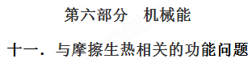
一．选择题
1.(多选)如图6所示，水平传送带由电动机带动，并始终保持以速度v匀速运动，现将质量为m的物块由静止释放在传送带上的左端，过一会儿物块能保持与传送带相对静止，设物块与传送带间的动摩擦因数为μ，对于这一过程，下列说法正确的是( )
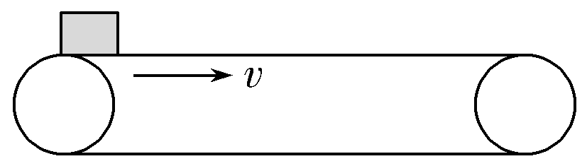
图6
A.摩擦力对物块做的功为0.5mv²
B.物块对传送带做功为0.5mv²
C.系统摩擦生热为0.5mv²
D.电动机多做的功为mv²
【参考答案】ACD[来源:Z_xx_k.Com]
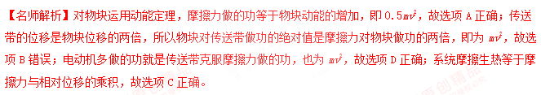
2.长为L＝1 m、质量为M＝1 kg的平板车在粗糙水平地面上以初速度v＝5 m/s向右运动，同时将一个质量为m＝2 kg的小物块轻轻放在平板车的最前端，物块和平板车的平板间的动摩擦因数为μ＝0.5，由于摩擦力的作用，物块相对平板车向后滑行距离s＝0.4 m后与平板车相对静止，平板车最终因为地面摩擦而静止，如图所示，物块从放到平板车上到与平板车一起停止运动，摩擦力对物块做的功为( )
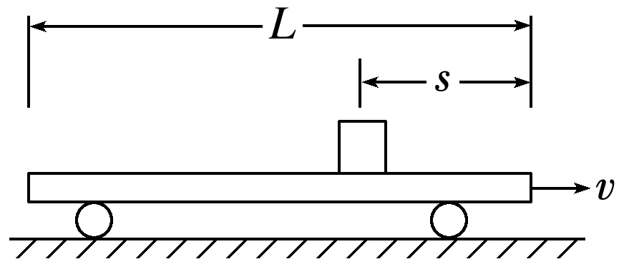
A．0 B．4 J
C．6 J D．10 J
【参考答案】A
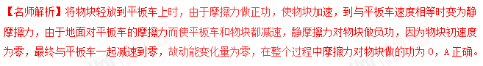
3.有一系列斜面，倾角各不相同，它们的底端相同，都是O点，如图所示。有一些完全相同的滑块(可视为质点)从这些斜面上的A、B、C、D、…各点同时由静止释放，下列判断正确的是( )
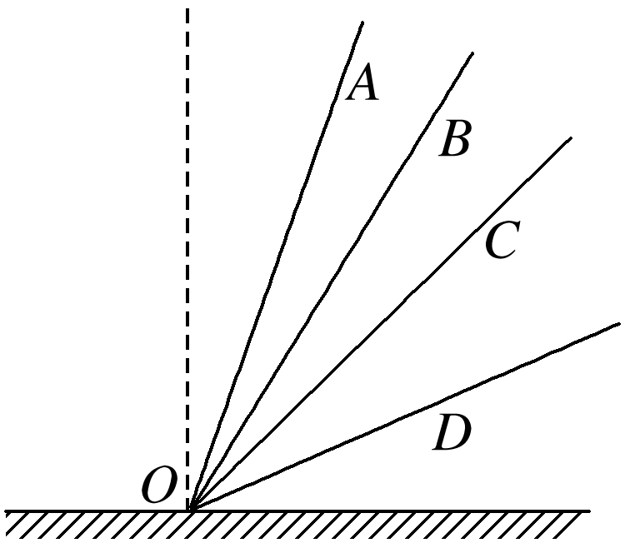
A．若各斜面均光滑，且这些滑块到达O点的速率相同，则A、B、C、D、…各点处在同一水平线上
B．若各斜面均光滑，且这些滑块到达O点的速率相同，则A、B、C、D、…各点处在同一竖直面内的圆周上
C．若各斜面均光滑，且这些滑块到达O点的时间相同，则A、B、C、D、…各点处在同一竖直面内的圆周上[来源:学科网]
D．若各斜面与这些滑块间有相同的动摩擦因数，滑到O点的过程中，各滑块损失的机械能相同，则A、B、C、D、…各点处在同一竖直线上
【参考答案】ACD
【名师解析】由机械能守恒可知，A正确，B错误；若A、B、C、D、…各点在同一竖直平面内的圆周上，由几何关系易知，下滑时间均为t＝ ，d为直径，C正确；设斜面和水平面间夹角为θ，下滑过程中损失的机械能为ΔE＝μmgxcos θ，损失机械能相同，则xcos θ相同，因此A、B、C、D、…各点在同一竖直线上，D正确。
4.(2017·广东七校联考)如图8所示，水平传送带长为L，始终以速度v保持匀速运动，把质量为m的货物无初速度地放到A点，当货物运动到AC的中点B时速度恰为v，而后被传送到C点。货物与传送带间的动摩擦因数为μ，重力加速度大小为g。则货物从A点到C点的过程中( )
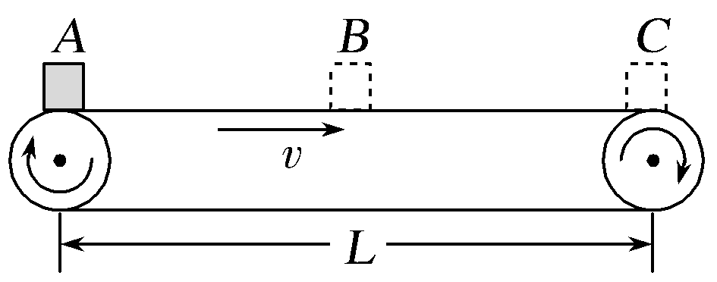
图8
A.摩擦力对货物做的功为μmgL
B.摩擦力对货物做功的平均功率为μmgv
C.传送带克服摩擦力做功为μmgL
D.传送带克服摩擦力做功的平均功率为μmgv
【参考答案】C
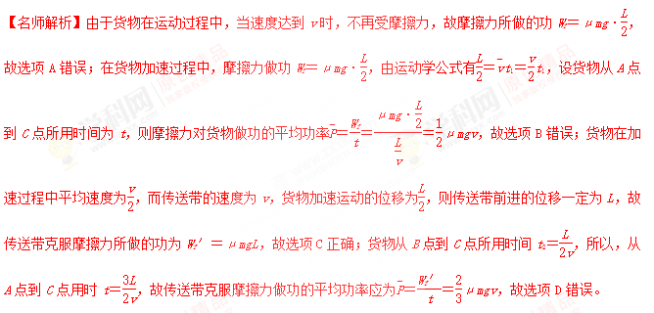
5.(2016·安徽安庆高三月考)一质量为m的物体以某一速度冲上一个倾角为37°的斜面，其运动的加速度的大小为0.9 g。这个物体沿斜面上升的最大高度为H，则在这过程中( )
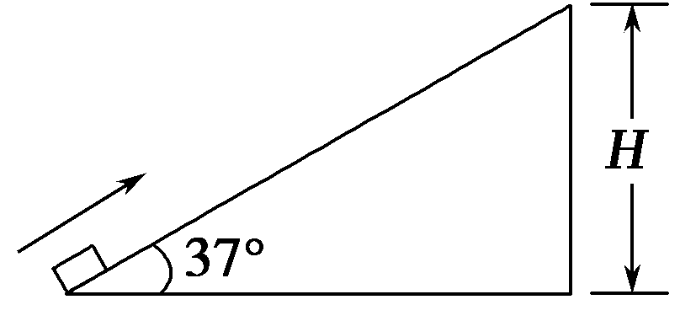
A．物体的重力势能增加了0.9 mgH
B．物体的机械能损失了0.5 mgH
C．物体的动能损失了0.5 mgH
D．物体的重力势能增加了0.6 mgH
【参考答案】B
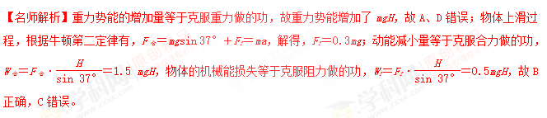
6．(2016·云南昆明三中、玉溪一中统考)如图，取一块长为L的表面粗糙的木板，第一次将其左端垫高，让一小物块从板左端的A点以初速度v₀沿板下滑，滑到板右端的B点时速度为v₁；第二次保持板右端位置不变，将板放置水平，让同样的小物块从A点正下方的C点也以初速度v₀向右滑动，滑到B点时的速度为v₂。下列说法正确的是( )
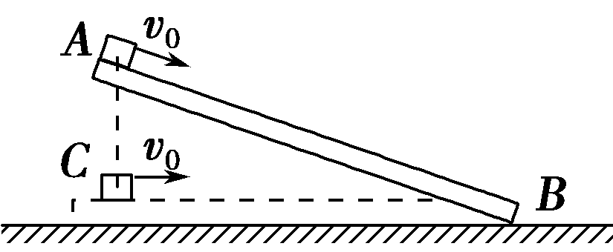
A．v₁一定大于v₀
B．v₁一定大于v₂
C．第一次的加速度可能比第二次的加速度小
D．两个过程中物体损失的机械能相同
【参考答案】BCD
【名师解析】由于木板粗糙，左端垫高后小物块也可能做减速运动，v₁不一定大于v₀，但是，v₁一定大于v₂，选项A错误，B正确；对物块受力分析可知，第一次的加速度可能比第二次的加速度小，选项C正确；第一次小物块损失机械能等于μmgcos θ·L，第二次小物块损失机械能也等于μmgcos θ·L，两个过程中小物块损失的机械能相同，选项D正确。
7.(2017·广东汕头模拟)(多选)如图2所示，一固定斜面倾角为30°，一质量为m的小物块(可视为质点)自斜面底端以一定的初速度沿斜面向上做匀减速运动，加速度大小等于重力加速度的大小g。物块上升的最大高度为H，则此过程中，物块的( )
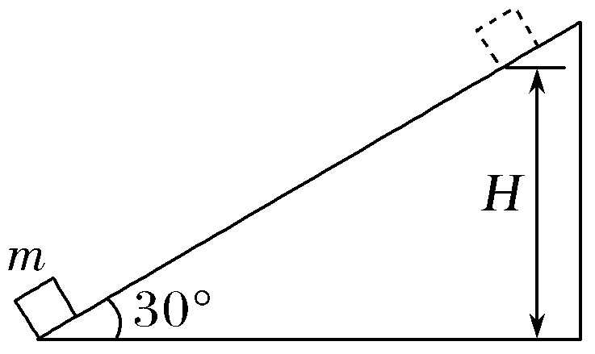
图2
A.动能损失了2mgH
B.动能损失了mgH
C.机械能损失了mgH
D.机械能损失了mgH
【参考答案】A
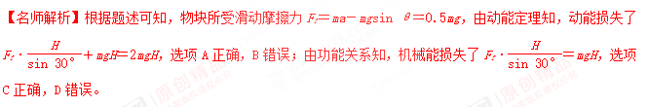
8.安徽首家滑雪场正式落户国家AAAA级旅游景区——安庆巨石山，现已正式“开滑”。如图3所示，滑雪者从O点由静止沿斜面自由滑下，接着在水平面上滑至N点停下。斜面、水平面与滑雪板之间的动摩擦因数都为μ＝0.1。滑雪者(包括滑雪板)的质量为m＝50 kg，g取 10 m/s²，O、N两点间的水平距离为s＝100 m。在滑雪者经过ON段运动的过程中，克服摩擦力做的功为( )
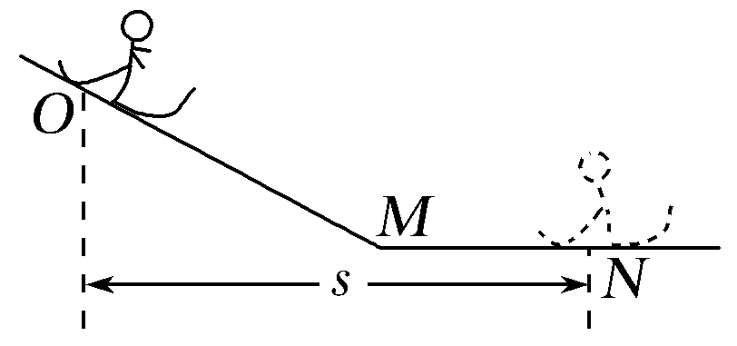
图3
A.1 250 J B.2 500 J
C.5 000 J D.7 500 J
【参考答案】C
【名师解析】设斜面的倾角为θ，则滑雪者从O到N的运动过程中克服摩擦力做的功
W_{f}＝μmgcos θ·x_{OM}＋μmgx_{MN}，由题图可知，x_{OM}cos θ＋x_{MN}＝s，两式联立可得W_{f}＝μmgs＝0.1×50×10×100 J＝5 000 J，故选项A、B、D错误，C正确。

10.(多选)如图6所示，质量为M、长为L的木板置于光滑的水平面上，一质量为m的滑块放置在木板左端，滑块与木板间滑动摩擦力大小为F_{f}，用水平的恒定拉力F作用于滑块。当滑块运动到木板右端时，木板在地面上移动的距离为x，滑块速度为v₁，木板速度为v₂，下列结论正确的是( )
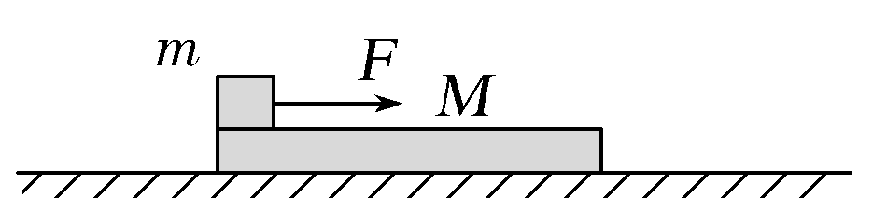
图6
A.上述过程中，F做功大小为mv＋Mv
B.其他条件不变的情况下，M越大，x越小
C.其他条件不变的情况下，F越大，滑块到达右端所用时间越长
D.其他条件不变的情况下，F_{f}越大，滑块与木板间产生的热量越多
【参考答案】BD
【名师解析】由功能原理可知，上述过程中，F做功大小为二者动能与产生的热量之和，选项A错误；其他条件不变的情况下，M越大，M的加速度越小，x越小，选项B正确；其他条件不变的情况下，F越大，滑块的加速度越大，滑块到达右端所用时间越短，选项C错误；其他条件不变的情况下，滑块与木板间产生的热量等于滑动摩擦力与相对位移的乘积，F_{f}越大，滑块与木板间产生的热量越多，选项D正确。
11.(2017·江西九江一模)(多选)第一次将一长木板静止放在光滑水平面上，如图7甲所示，一小铅块(可视为质点)以水平初速度v₀由木板左端向右滑动，到达右端时恰能与木板保持相对静止。第二次将长木板分成A、B两块，使B的长度和质量均为A的2倍，并紧挨着放在原水平面上，让小铅块仍以初速度v₀由A的左端开始向右滑动，如图乙所示。若小铅块相对滑动过程中所受的摩擦力始终不变，则下列说法正确的是( )
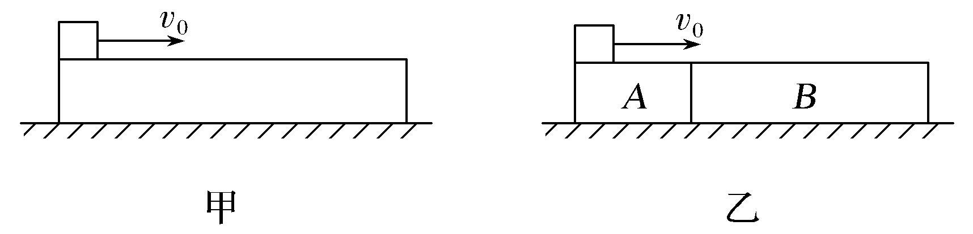
图7
A.小铅块将从B的右端飞离木板
B.小铅块滑到B的右端前已与B保持相对静止
C.第一次和第二次过程中产生的热量相等
D.第一次过程中产生的热量大于第二次过程中产生的热量
【参考答案】BD
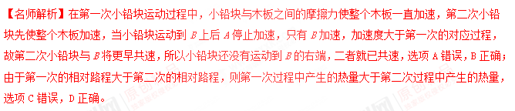
12.如图8所示，某工厂用传送带向高处运送物体，将一物体轻轻放在传送带底端，第一阶段物体被加速到与传送带具有相同的速度，第二阶段与传送带相对静止，匀速运动到传送带顶端。下列说法正确的是( )
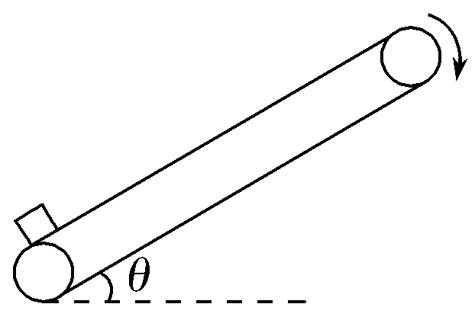
图8
A.第一阶段摩擦力对物体做正功，第二阶段摩擦力对物体不做功
B.第一阶段摩擦力对物体做的功等于第一阶段物体动能的增加量
C.第一阶段物体和传送带间摩擦产生的热量等于第一阶段物体机械能的增加量
D.物体从底端到顶端全过程机械能的增加量大于全过程摩擦力对物体所做的功
【参考答案】C
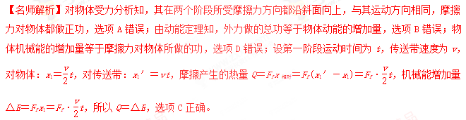[来源:学§科§网]
13．(2016·山东师大附中高三一模)如图所示，质量为M，长度为L的小车静止的在光滑的水平面上，质量为m的小物块，放在小车的最左端，现用一水平恒力F作用在小物块上，小物块与小车之间的摩擦力为f，经过一段时间小车运动的位移为x，小物块刚好滑到小车的右端，则下列说法中正确的是( )
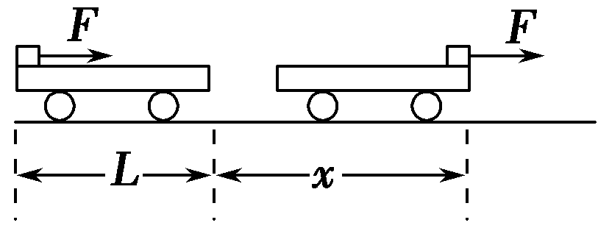
A．此时物块的动能为F(x＋L)
B．此时小车的动能为fx
C．这一过程中，物块和小车增加的机械能为Fx－fL
D．这一过程中，因摩擦而产生的热量为fL
【参考答案】BD
【名师解析】由图可知，在拉力的作用下物体前进的位移为L＋x，故拉力的功为F(x＋L)，摩擦力的功为－f(x＋L)，则由动能定理可知物体的动能为(F－f)(x＋L)，A项错误；小车受摩擦力作用，摩擦力作用的位移为x，故摩擦力对小车做功为fx，故小车的动能改变量为fx，B项正确；物块和小车增加的机械能等于外力的功减去内能的增量，内能的增量等于fL，故机械能的增量为F(x＋L)－fL，C项错误，D项正确。

